MDA(Model Driven Architecture) x
RUP (Rational Unified Process)
Flávia Lima Durans Pitta Marinho¹
¹Centro de Informática – Universidade Federal de Pernambuco (UFPE)
Recife – PE – Brasil
{fdurans}@ig.com.br

Resumo. Este documento apresenta conceitos, práticas e benefícios encontrados no desenvolvimento de software baseado em MDA. De uma maneira geral, ainda não existe uma metodologia que possa ser utilizada baseada em conceitos do MDA. Foi dentro deste contexto que escolhi o RUP como um processo de desenvolvimento de software onde pude identificar a possível adaptação do mesmo para a realidade de sistemas baseados em MDA. Sendo assim, estarei através deste documento introduzindo alguns conceitos para que possamos refletir sobre este assunto.
(Modificação devido ao texto anterior não estar claro)
1. Introdução
Desde a criação do software, são elaborados processos para auxiliar, padronizar e agilizar seu desenvolvimento. Inicialmente os sistemas eram centralizados, e portanto, as metodologias criadas eram baseadas em grandes sistemas de mainframe. Com o surgimento do computador pessoal, orientação a objeto, internet, banco de dados relacionais, estrutura cliente-servidor, sistemas distribuídos, estes processos foram evoluindo para suprir as necessidades tecnológicas. Foi assim que surgiram processos de desenvolvimento de software como RM-ODP [1], RUP[2], XP[3], entre outros.
Mas o sucesso em desenvolvimento de software depende em grande parte do conhecimento que não só envolve programação e habilidades de gerenciamento, mas também compreensão das mais recentes inovações na indústria de software. Com o surgimento da internet, houve a necessidade de redução de custos, aumento de produtividade, redução de bugs, segurança de dados, maior interoperabilidade entre tecnologias. A modelagem das aplicações está cada vez mais baseada em distribuição de componentes.
Com o RUP, surgiram novos conceitos de desenvolvimento de sistemas, através de ciclo de vida iterativo e incremental, como uma forma de desenvolvimento de sistemas cujos processos de negócio são construídos em várias etapas, passando por todas as fases a cada iteração, subsidiando os usuários a conhecerem e amadurecerem gradualmente os requisitos do sistema para melhor defini-lo. Isso foi uma mudança revolucionária nos processos de desenvolvimento de software, onde até então eram realizados em cascata, ou seja, o sistema passava por todas as fases de desenvolvimento por completo causando um grande problema com relação à expectativa do software final, pois os usuários que participam do levantamento e validação dos requisitos do sistema, em geral possuem dificuldade para estabelecer o escopo e até para definir os processos de negócio do sistema.
Os benefícios alcançados com o a abordagem RUP são muitos, dentre eles a qualidade do software entregue ao usuário final. Entretanto, são encontrados problemas críticos, no que se refere a atingir a velocidade necessária na entrega de artefatos que devem geralmente seguir padrões de qualidade como o respeito à arquitetura de software adotada, às regras e padrões de codificação definidos, dentre outros.
Foi a partir deste e de outros problemas que o OMG (Object Management Group) lançou em 2001 o MDA[4] (Model Driven Architecture). O MDA recomenda separar os aspectos de negócio dos aspectos técnicos no desenvolvimento de aplicações, e propõe a elaboração de modelos que representem o negócio no nível mais abstrato do sistema, que a partir dele possam ser mapeados diversos modelos baseados na tecnologia a ser adotada pelo sistema. O MDA induz o desenvolvimento de software a desenvolver atividades com ênfase na criação de modelos.
(inclusão da referência 4 sobre MDA)
A idéia deste artigo é utilizarmos o RUP como uma sistemática de modelagem para poder associá-lo ao MDA, uma vez que ainda não existe nenhuma metodologia para o mesmo. Através deste artigo poderemos identificar oportunidades para inserir no RUP conceitos de modelagem de software propostos pelo MDA, e até mesmo avaliar se realmente estes conceitos inovam os já propostos por outras modelagens.
(modificado por não estar claro anteriormente)
Além desta seção introdutória, este documento apresenta outras sete seções. Na seção 2, discutimos o que vem a ser uma metodologia de desenvolvimento de software. Na seção 3 detalhamos o RUP. Na seção 4 detalhamos o MDA. Na seção 5 exemplificamos a sistemática de modelagem abordando MDA. Na seção 6 apresentamos uma comparação entre o RUP e o MDA, e fornecemos idéias para futuras adaptações no RUP com base nos princípios do MDA. Na seção 7 concluímos o trabalho. E finalmente na seção 8 destacamos as referências deste documento.
(modificado devido à inclusão do tópico 5 –exemplificação do MDA)
2. Metodologia
O termo metodologia refere-se a um processo de desenvolvimento formado por um conjunto de métodos e práticas de desenvolvimento com orientações nas linguagens, paradigmas, tecnologias e ferramentas utilizadas. Para uma metodologia é fundamental a definição de Quem faz O Quê, Quando e Como. Podemos então considerar que uma metodologia é um processo de desenvolvimento formado por um conjunto de atividades bem definidas, com responsáveis, artefatos de entradas e saídas, dependências entre as mesmas, ordem de execução, e modelo de ciclo de vida.
Mas para quê serve uma metodologia? Podemos obter diversos benefícios quando utilizamos uma metodologia, tais como: qualidade de software, produtividade no desenvolvimento, operação e manutenção de software, maior controle sobre o desenvolvimento dentro de custos e prazos com maior precisão.
Isto não quer dizer que estes benefícios são atingidos de imediato, quando uma empresa adota uma metodologia de sistemas, uma vez que também é necessário treinamento adequado, adaptação da metodologia ao contexto ao qual ela será utilizada, apoio especializado para as equipes de desenvolvimento e tempo para absorção da metodologia.
Dentro das metodologias de sistemas existentes atualmente, vamos destacar aquelas baseadas no RUP como modelo para conhecermos melhor o que a modelagem através do MDA pode nos oferecer.
3. RUP x Metodologia
Como dissemos anteriormente, a metodologia que utilizaremos como referência será baseada no RUP (Rational Unified Process), que consiste em um processo unificado de desenvolvimento de software que define um conjunto de atividades a serem realizadas para produzir ou evoluir o software. O RUP introduz os seguintes conceitos de desenvolvimento de sistema:
- iterativo e incremental – cada iteração definida no desenvolvimento do sistema é planejada, realiza atividades de vários fluxos (requisitos, análise e projeto,etc), resulta em uma versão executável do sistema e é avaliada segundo critérios de sucesso previamente definidos.
- guiado por casos de uso – são usados para especificar requisitos que serão “realizados” durante ouros fluxos de processos (análise, projeto e implementação), são usados para validação dos processos de negócio durante os testes do sistema, e auxiliam o planejamento e gerenciamento das iterações do sistema.
- baseado da arquitetura do sistema – estimula a definição de uma arquitetura nas fases iniciais de desenvolvimento, onde é prototipada e definida nas primeiras iterações.
- orientado a objetos – utiliza UML para modelar a análise e projeto do sistema e uma linguagem de programação OO na implementação.

Segundo a Rational, o RUP é como um mentor que fornece guidelines, templates e exemplos para todos os aspectos e estágios do desenvolvimento de aplicações. RUP e produtos similares como OOSP (Object-Oriented Software Process)[5], e o OPEN Process [6] são ferramentas de engenharia de software que combinam os aspectos procedurais de desenvolvimento (assim como estágios definidos, técnicas e práticas) com outros componentes de desenvolvimento (como documentos, modelos, manuais, código) como um framework unificado[2].
O RUP estabelece quatro fases de desenvolvimento [Ver Figura 1], cada uma organizada dentro de um número de iterações separadas que satisfazem critérios, definidos antes que a fase seguinte se comprometa a fazer algo. As seguintes fases são definidas pelo RUP:
- Concepção - estabelece o escopo, os casos de negócio e a viabilidade econômica do projeto do sistema.
- Elaboração - elimina os principais riscos e define a arquitetura estável. Os desenvolvedores analisam as necessidades do projeto em maiores detalhes e definem a sua arquitetura.
- Construção – desenvolve o produto até que ele esteja pronto para beta testes, onde os desenvolvedores criam o desenho da aplicação e o código fonte.
- Transição – entrega do sistema para o usuário final

Em cada fase, dentro das iterações, são executadas atividades de diversos fluxos [Ver Figura 1], os quais estão classificados em fluxos de atividades de suporte e fluxos de atividades básicos. São considerados fluxos de atividades de suporte: planejamento e gerenciamento, e gerência de mudanças. São considerados fluxos de atividades básicos: modelagem de processos, requisitos, análise e projeto, implementação, testes e implantação.
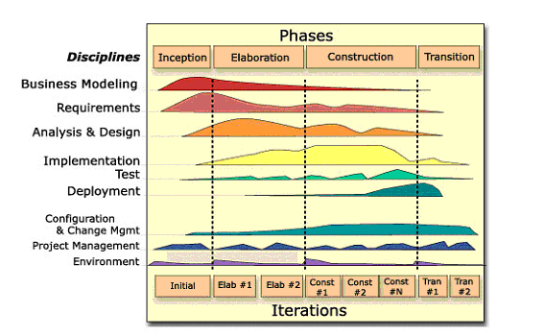
Figura 1. Fases e fluxos de desenvolvimento de software baseado no RUP.
Os seguintes fluxos são definidos pelo RUP:
- Modelagem do negócio – permite que os processos da organização sejam documentados de forma clara, propiciando um entendimento comum dos usuários, clientes e desenvolvedores sobre os procedimentos e responsáveis de cada processo. Além disso, permite um melhor entendimento dos problemas da organização, para identificar oportunidades de melhorias e derivar requisitos de sistema necessários para suportar o processo da organização.
- Requisitos – descreve o que o sistema deve fazer em acordo com o cliente e usuários e como gerenciar escopo e mudanças de requisitos. Delimita o sistema, e provê uma base para o planejamento das iterações. Neste fluxo é definida a interface do sistema com o usuário.
- Análise e Projeto – traduz os requisitos do sistema (o quê o sistema deve fazer) numa especificação de como implementá-lo. É durante a análise e projeto que se trabalha na definição de uma arquitetura estável e robusta para o sistema, levando em consideração restrições de desempenho e do ambiente de implementação e execução.
- Implementação – define atividades e passos a serem seguidos com o objetivo de criar, testar e manter, da forma mais efetiva possível, os componentes que implementam os requisitos do sistema. É de sua responsabilidade construir os casos de uso que respeitam os requisitos funcionais e não-funcionais definidos no fluxo de requisitos. Recomendações, definidas através de guias e padrões da metodologia, orientam a construção de artefatos produzidos durante a realização das atividades deste fluxo.
- Testes – corresponde a etapa de testes de integração e de sistema, para que sejam detectadas ocorrências de falhas com a intenção de reduzir o custo da manutenção do software. Os testes devem ser bem elaborados e detalhados, além de poderem ser realizados manualmente ou automaticamente através de ferramentas tais como WinRunner[7], que possibilita a criação de scripts de teste.
- Implantação - realiza o planejamento da implantação, desenvolve material de suporte ao usuário final e empacotamento do software.
- Planejamento e Gerenciamento - estima, define e prevê prazos, esforços e custos para o projeto através da elaboração e controle de cronogramas, organograma do projeto, alocação da equipe, levantamento da infra-estrutura necessária (ambiente, ferramentas, etc) e dos riscos. Também é necessário acompanhar, avaliar, monitorar e resolver o progresso do projeto, qualidade dos artefatos, motivação e coesão da equipe assim como conflitos.
- Gerência e Configuração de Ambiente - define o ambiente de desenvolvimento, as políticas para controle de versões garantindo a consistência dos artefatos produzidos, define também os procedimentos para solicitações de mudanças estruturando o processo desde o seu início no cliente até a efetivação ou cancelamento da mudança e administra o ambiente a auditar mudanças.

4. MDA x Metodologia
Do surgimento de novas tecnologias associado ao desenvolvimento e aperfeiçoamento de aplicações distribuídas, emergiu o conceito de tecnologia voltada para middleware[8][9][10], oferecendo facilidades e suportando o gerenciamento da distribuição. Exatamente em função da proliferação destas tecnologias, o problema da interoperabilidade entre os sistemas vinha aumentando a cada dia, juntamente com o aumento de custo e tempo para migração e adaptação das aplicações para novas plataformas.
Notando estas necessidades o OMG definiu um novo framework para desenvolvimento de softwares chamado Model Driven Architecture (MDA). [11]. MDA propõe ser o caminho para gerenciamento destas heterogeneidades voltado para desenvolvimento de aplicações distribuídas, separando os aspectos de negócio dos tecnológicos através de modelos.
O principal paradigma do framework MDA é a importância dos modelos no processo de desenvolvimento de software. No MDA, o processo de desenvolvimento de software é dirigido pela atividade de modelar o sistema. Certamente o uso de técnicas de modelagem simplifica a construção destas aplicações. O modelo representa a descrição do sistema escrito em uma linguagem bem definida. Sendo assim, o MDA utiliza o UML (Unified Model Language) [12] como linguagem padrão de seus modelos.
Em MDA o sistema é descrito através de dois modelos distintos: o PIM (Plataform Independent Model) e o PSM (Plataform Specific Model). Ambos correspondem a modelos que possuem níveis de granularidade distintos.
O PIM corresponde ao primeiro modelo definido pelo MDA, e possui o maior nível de abstração independente de qualquer implementação tecnológica. Por isto foi nomeado como Modelo Independente de Plataforma. O PIM descreve o negócio suportado pelo sistema a ser desenvolvido.
O PSM é o modelo resultante da transformação automática ou manual (posteriormente definida) do PIM. Um PIM pode ser transformado em um ou mais PSM´s. O PSM define o sistema em termos de implementação de uma tecnologia específica. Os sistemas podem utilizar mais de uma tecnologia, as quais devem se interoperar. Como exemplo podemos citar um sistema que possui três camadas: Interface Web, de negócio e de dados. Sendo assim, um PIM é construído representando o negócio que a aplicação irá tratar. Este PIM será transformado em três PSM´s: PSM para tecnologia Web (applets, html, JSP), PSM para tecnologia EJB[13] e PSM para suportar tecnologia de banco de dados relacionais.A etapa final no desenvolvimento é a transformação de cada PSM em código.
MDA define PIM, PSM e código, e também define como eles se relacionam uns com os outros. Um PIM deve ser criado, então transformado em um ou mais PSM´s que por sua vez, são transformados em códigos. O passo mais complexo do processo de desenvolvimento baseado em MDA é o que o PIM é transformado em um ou mais PSM´s. A figura [2] demonstra graficamente os passos dos processos de desenvolvimento de software baseado em MDA.

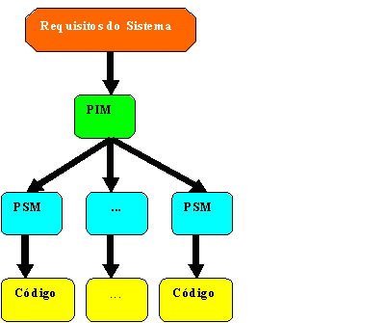
Figura 2. Principais elementos do framework MDA e suas transformações.

Assim como os modelos PIM e PSM, as transformações são etapas importantes do MDA. Transformações acontecem do modelo PIM para o PSM e do modelo PSM para o código. Estas transformações do MDA ganham força e diferencial, quando são automatizadas e executadas a partir de ferramentas[14]. Mas para que as tranformações possam ser executadas, as definições para a transformação devem ser informadas. A figura [3] ilustra as transformações do MDA. As ferramentas atualmente disponíveis que abordam o MDA são recentes. Dentre as disponíveis no mercado, pode-se citar algumas como: OptmalJ[15], Codagen Architecture[16], ArcStyler[17], UMT[18], BridgePoint[19].

(Modificação devido ao texto anterior não estar claro)
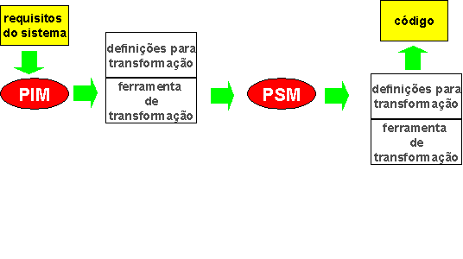 Figura 3. Etapas de transformações baseadas nas definições para transformação segundo o MDA.
O MDA introduz um conceito fundamental de Bridges para garantir a interoperabilidade entre os modelos de plataformas originados do mesmo PIM. Bridges são geradas através dos relacionamentos dos conceitos entre plataformas como é representado graficamente pela figura [4] [20]

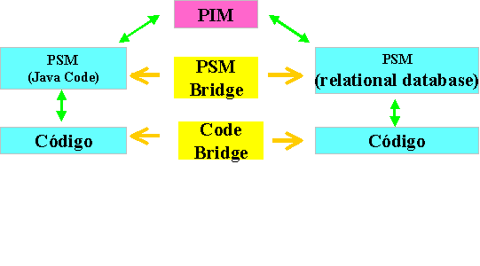 Figura 4. Como as bridges são inseridas dentro do contexto MDA.

5. MDA x Prática
Para que os conceitos de MDA fiquem mais claros, vamos exemplificar através de um exemplo básico como um sistema pode ser modelado em MDA. Considerando um sistema de compra e venda de mercadorias através da WEB ou quiosques de venda espalhados em diversos pontos comerciais, os seguintes requisitos funcionais foram levantados pelos analistas de sistemas:
- O cliente ou o vendedor poderão solicitar uma consulta de preço da mercadoria.
- O cliente ou o vendedor poderão solicitar uma ordem de serviço.

Considerando estes dois requisitos podemos modelar o PIM conforme figura [5]. Vale ressaltar que estamos considerando tanto o cliente como o vendedor como BuyerSystem independente do local que originou a solicitação. E o SellerSystem estamos considerando como sendo o ambiente de processamento do fornecedor do serviço.

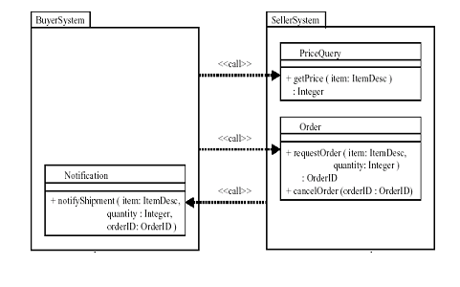
Figura 5. Exemplo prático da modelagem PIM através de UML.

Considerando que a tecnologia escolhida para ser adotada foi EJB podemos modelar o PSM do SellerSystem, manualmente ou automaticamente (através de ferramentas) conforme figura [6]. Esta transformação é considerada a mais complexa dentro do MDA.
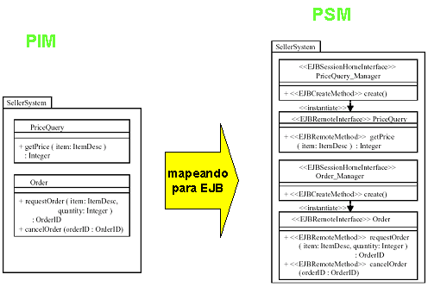
Figura 6. Exemplo prático da modelagem PSM através de UML.
Podemos notar claramente as definições para esta transformação. Uma delas é que para cada classe de negócio (PriceQuery e Order) devem ser geradas interfaces home e remote. Ferramentas de transformação para PSM são baseadas em definições pré-estabelecidas para cada tipo de tecnologia a ser adotada (EJB, .NET, Web Services, etc...) de acordo com as características restritas de cada uma. Enquanto o PIM refere-se a modelos de negócio em comum independente de como o sistema será implementado.

(Inclusão deste tópico para exemplificação)
6. Comparando MDA com o RUP
Para auxiliar a comparação entre MDA e RUP, utilizaremos três visões importantes para o processo de desenvolvimento de software: produtividade, portabilidade e interoperabilidade.

6.1. Produtividade
Como vimos anteriormente, o ciclo de vida do desenvolvimento de software baseado em MDA consiste em geração e transformação de modelos PIM, PSM e código. Podemos notar que as etapas identificadas no desenvolvimento de sistemas através do RUP têm uma correspondência no MDA, conforme ilustram as figuras [7][8].

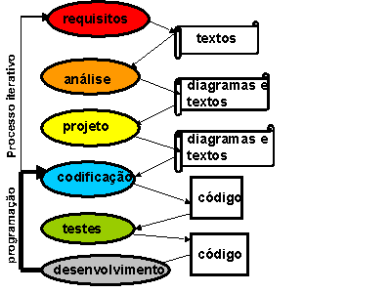

Figura 7. Etapas de desenvolvimento de software utilizando o RUP.
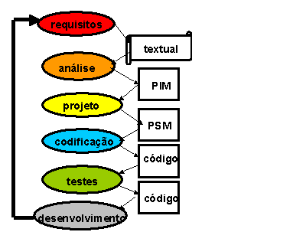
Figura 8. Etapas de desenvolvimento de software do RUP sendo utilizadas para o framework MDA.
Não existe muita diferença entre os dois ciclos de vida representados pelas figuras 5 e 6. A diferença está apenas nos artefatos criados durante o processo de desenvolvimento. Os artefatos gerados a partir do MDA são modelos UML adotados e gerados por transformação manual ou através de ferramentas. Já quando se utiliza o RUP, os artefatos gerados são geralmente documentos escritos em padrões pré-definidos aliados a modelos UML, aos quais os analistas devem elaborá-los.
(modificação devido ao texto anterior não estar claro)
A conexão entre diagramas e códigos gerados no RUP, pode ser obtida através de algumas ferramentas de modelagem tais como Rational Rose, por exemplo. Já a conexão entre documentos, diagramas e código é manual e de difícil controle devido ao grande número de documentos e diagramas que são gerados a partir do RUP.
O MDA propõe maior produtividade, uma vez que o processo de desenvolvimento de software é baseado em modelos, que de certa forma são mais produtivos que inúmeros outros documentos. O maior tempo gasto no projeto baseado em MDA está na modelagem do PIM, uma vez que o PSM e o código são gerados a partir dos conceitos de transformação, definição da transformação e bridges.

6.2. Portabilidade
Com o surgimento de novas tecnologias, as empresas estão se sentindo forçadas a atualizarem seus sistemas de forma mais rápida possível. As empresas precisam atualizar suas tecnologias:
- Por demanda do cliente.
- Para resolver problemas e falhas da tecnologia atual utilizada.
- Por vendedores não prestarem suporte a tecnologias ultrapassadas.

Em um processo de desenvolvimento de software comum, geralmente o tempo que o projeto levará para atualizar seus artefatos e sistemas é considerável e o impacto obtido também. O MDA propõe portabilidade através do PIM que é a representação do modelo do negócio independente da tecnologia adotada. A partir de um PIM já definido, é necessário apenas criar (se a ferramenta de transformação não tiver a definição para a nova plataforma) a definição para a plataforma específica que a própria ferramenta gera o modelo PSM e o código baseando-se netas definições.

6.3. Interoperabilidade
Sistemas de software raramente vivem sozinhos. Cada vez mais os sistemas precisam se comunicar com outros. Um exemplo bem simples sobre isto pode ser dado através de sistemas voltados para Web, O usuário final executa em um Web Browser (usando várias tecnologias como HTML, ASP, JSP) e ele precisa obter informações a partir dos sistemas que utilizam EJB que também precisam utilizar bancos de dados relacionais como mecanismo de armazenamento. Se algumas destas tecnologias forem alteradas, considerando que o sistema está sendo modelado através do processo de desenvolvimento de software comum, o impacto será muito grande.
MDA resolve este problema não só através da geração de um único PIM e vários PSM´s, mas também através de bridges, que são definidas para que diferentes PSM´s e códigos originados de um mesmo PIM possam se comunicar.
7. Conclusão
Podemos claramente notar que o MDA não é considerado uma metodologia de sistemas e sim um framework bem definido baseado em modelos e que este framework atualmente já é abordado por algumas ferramentas de transformação essenciais para garantir qualidade, padronização, produtividade, portabilidade e interoperabilidade. Por outro lado ainda não existe nenhuma metodologia baseada em MDA. Com os conceitos de uma metodologia abrangente como o RUP, pode ser avaliada a possibilidade de alterá-lo para tratar as definições que o MDA propõe. Isto não é uma tarefa fácil, mas esperamos que este trabalho possa ter ajudado a esclarecer conceitos e a incentivar o leitor a continuar esta idéia.
8. Referências
[1]Naumenko, Andrew. Wegmann, Alain (2001) “A Formal Foundation of the RM- ODP Conceptual Framework”, http://citeseer.nj.nec.com/naumenko01formal.html, July.
[2] “RUP Resources”, http://www-136.ibm.com/developerworks/rational/products/rup/ , último acesso em 25/01/2004.
[3]”eXtremePrograming”,http://reality.sgi.com/employees/jam_sb/mocap/MoCapWP_v2.0.html, último acesso em 25/01/2004.
[4]”OMG Model Driven Architecture”, http://www.omg.com/mda/, último acesso em 25/01/2004.
(Modificação para inclusão desta referência , onde todas as numerações posteriores foram acrescentadas de 1 e refletidas no documento)
[5]Baldi, Mario. Gai, Silvano. Jaccheri. Lago, Patrícia. (1993) ”Object Oriented Software Process Model Design”, http://citeseer.nj.nec.com/baldi93object.html.
[6]“Open Object-oriented Process, Environment and Notation“ http://www.open.org.au/, último acesso em 25/01/2004.
[7]”WinRunner – Test Automation for the Enterprise”, http://www.mercuryinteractive.com/products/winrunner/, último acesso em 25/01/2004.
[8] “Middleware”. http://middleware.internet2.edu/, último acesso em 25/01/2004.
[9] “Middleware 2003”. http://middleware2003.inf.puc-rio.br/, último acesso em 25/01/2004.
[10] Judith M. Myerson. “The Complete Book of Middleware”, Ed. Auerbach Publications, 2002
[11]Gervais, Marie-Pierre.(August-2002) ”Towards an MDA-Oriented Methodology”. http://www-src.lip6.fr/homepages/Marie-Pierre.Gervais/Gervais-COMPSAC.pdf.
[12]”UML Resource Center”. http://www-306.ibm.com/software/rational/uml, último acesso em 25/01/2004.
[13]”Enterprise Java Beans Technology”. http://java.sun.com/products/ejb, último acesso em 25/01/2004.
[14]”MDA Tools”. http://www.modelbased.net/mda_tools.html, último acesso em 25/01/2004.
[15]”OptmalJ”.http://www.compuware.com/products/optimalj/default.htm, último acesso em 25/01/2004.
[16]”Codagen Technologies”. http://www.codagen.com, último acesso em 25/01/2004.
[17]”ArcStyler – Leading the Way in Model Driven Architecture”.http://www.io-software.com, último acesso em 25/01/2004.
[18]”UMT-QVT Homepage”. http://umt-qvt.sourceforge.net, último acesso em 25/01/2004.
[19]”Accelerating Development of High-Performance Software with Model Driven Development – Executable and Translatable UML”. http://www.projtech.com, último acesso em 25/01/2004.
[20]Kleppe, Anneke. Warmer, Jos. Bast, Wim. ”MDA Explained – The Model Driven Architecture: Pratice and Promissor”. Ed. Addison-Wesley.(April/2003)

Model Driven Architecture é um framework para desenvolvimento de aplicações que se baseia basicamente em modelos. MDA define a separação dos modelos de negócio e de plataforma específica a ser utilizada pelo sistema.
Rational Unified Process® (RUP) é um processo de desenvolvimento de software orientado a objeto e voltado para aplicações Web.
Metodologia é um processo de desenvolvimento de software formado por um conjunto de métodos e práticas de desenvolvimento com orientações nas linguagens, paradigmas, tecnologias e ferramentas utilizadas. Apesar deste documento referir-se a metodologia como sendo um processo de desenvolvimento de software, alguns autores não os consideram diferenciando-os de acordo com os níveis de granularidade.
Mainframe é um computador central onde todo o repositório de banco de dados e aplicações encontram-se nele, ou seja, as informações são centralizadas. Geralmente era adotado como a melhor solução para as grandes empresas.
RM-ODP (Reference Model of Open Distributed Processing ) é um framework para aplicações distribuídas que propõe interoperabilidade, portabilidade e integração entre aplicações. O MDA foi baseado através deste framework.
Artefatos são objetos resultantes das atividades do fluxo de processos de desenvolvimento de software, e possuem modelos definidos para indicar como devem ser feitos e para padronizar os formatos dos documentos.
Atividade é uma unidade de trabalho composta de objetivos, passos, entradas e saídas, responsável, guias e padrões.
Responsáveis representam perfis ou papéis (gerente de projeto, arquiteto de software, engenheiro de software, programador, testador), não pessoas (Ana, Maria, José, Pedro, etc.)
A Rational é a empresa desenvolvedora do RUP.
UML (Unified Model Language) é uma linguagem padrão para modelagem de sistemas no processo de desenvolvimento de software.
Ferramenta de transformação de modelos é uma aplicação responsável por realizar as transformações do MDA a partir de definições da transformação.
Consideraremos comum todo aquele que não é baseado no MDA.

